**NAMA : ZAHRA SABILLA USMAN**

**NIM : 202110370311337**

**KELAS : BASIS DATA H**

1. **Implementasikan beberapa contoh DDL berikut pada skema HR yang sudah kalian hubungkan :**
2. Buatlah tabel baru dengan nama MEMBERSHIP yang memiliki atribut sebagai berikut:

* ID MEMBER sebagai Unique ID dan bertipe data integer.
* STATUS MEMBER yang bertipe data string dengan panjang 50 karakter.
* JOINED IN yang bertipe data date.

1. Ubah struktur tabel EMPLOYEES dengan menambahkan kolom baru bernama GENDER yang bertipe data string dengan panjang 1 karakter.

1. Modifikasi kolom DEPARTMENT_NAME pada tabel DEPARTMENTS dengan nama DEPART_NAME yang bertipe data string dengan panjang 150 karakter.

1. **Implementasikan beberapa contoh DML berikut pada skema HR yang sudah kalian hubungkan :**
2. Tunjukkan seluruh data yang ada pada masing-masing tabel.

- MEMBERSHIP

- DEPARTMENT

1. Tambahkan data pada kolom EMPLOYEE_ID, FIRST_NAME, dan LAST_NAME yang ada pada tabel EMPLOYEES dan biarkan kolom lainnya kosong (tidak perlu mengisikan apapun termasuk (-))

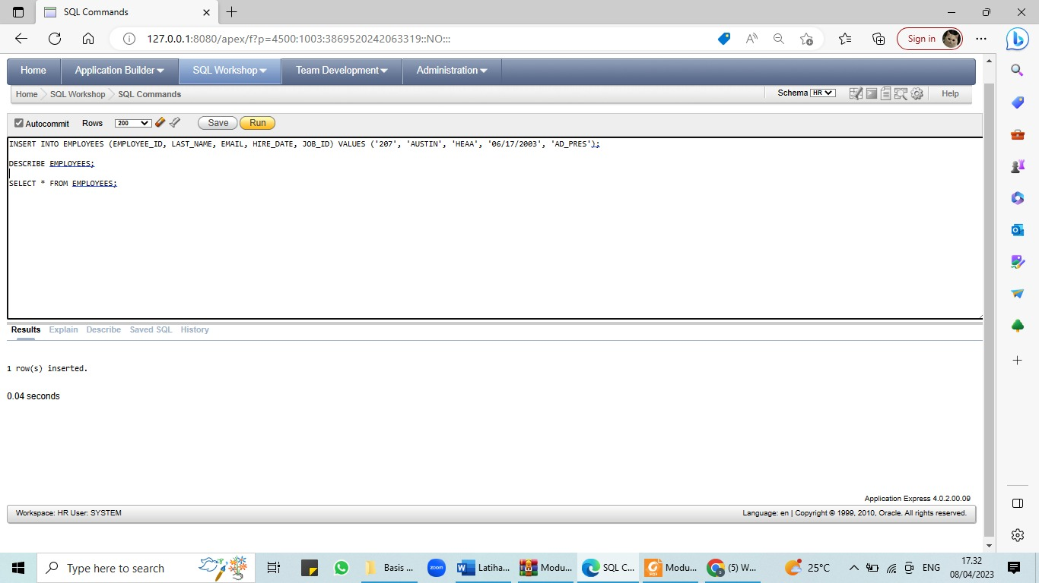

1. Tambahkan data apapun pada tabel JOBS sebanyak 3 data.

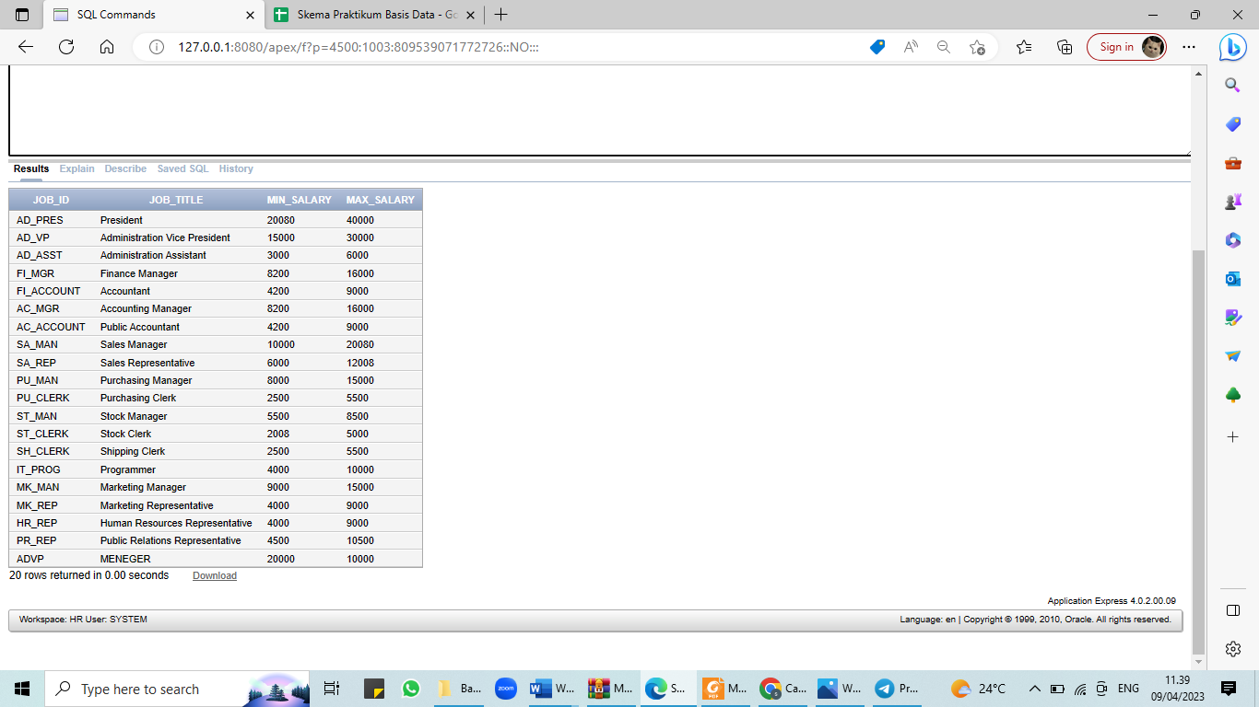

1. Ubah ID pada baris ketiga tabel EMPLOYEES.

1. Hapus data yang ada pada baris genap pada tabel EMPLOYEES.

